بسم الله الرحمن الرحیم
جزوه آموزش تصویری Word 2016

پژوهش مدرسه علمیه نرجسیه شهرستان سنقر

تیرماه 1398

با سلام خدمت تمامی طلاب گرامی در زیر آموزش تصویری Word 2016 را بررسی میکنیم توجه کنید که شما میتواند آموزش Word 2016 را به همراه چند بخش آموزشی دیگر که بصورت شبیه سازی شده و تعاملی درس داده شده است و رایگان نیز میباشد از لینک آموزش Word دانلود کنید.
نرم‌افزار Word یک ویرایشگر متن قدرتمند است که توسط شرکت مایکروسافت تولید شده و به شما امکان می‌دهد تا متن مورد نظر خود را ایجاد و ویرایش کنید. در فصل قبل روش نصب این نرم‌افزار را بررسی کردیم. اکنون می‌خواهیم نرم‌افزار Word را اجرا کنیم. روی دکمه Start کلیک کنید. منوی All apps را باز کنید. روی گزینه Word 2016 کلیک کنید.
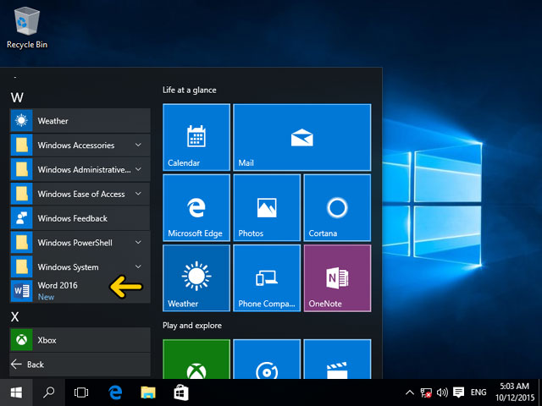
اکنون نرم‌افزار Word اجرا شده است و می‌توانید محیط آن را مشاهده کنید. در ادامه با قسمتهای مختلف این نرم‌افزار آشنا خواهید شد. برای ایجاد یک سند جدید و خالی، روی گزینه Blank document کلیک کنید.
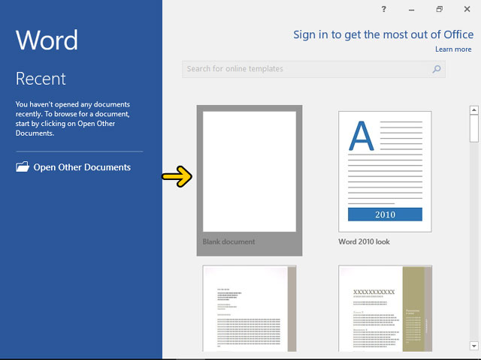
اکنون نرم‌افزار Word اجرا شده است و می‌توانید محیط آن را مشاهده کنید. در ادامه با قسمتهای مختلف این نرم‌افزار آشنا خواهید شد
قسمت مشخص شده با کادر میله عنوان پنجره Word نام دارد. در این قسمت نام سندی که در حال کار بر روی آن هستیم نمایش داده می‌شود. تا زمانی که نامی برای فایل یا سند خود انتخاب نکرده‌اید نرم‌افزار Word بصورت پیش‌فرض یک نام برای آن انتخاب می‌کند. در این مثال نام این سند Document1 می‌باشد.
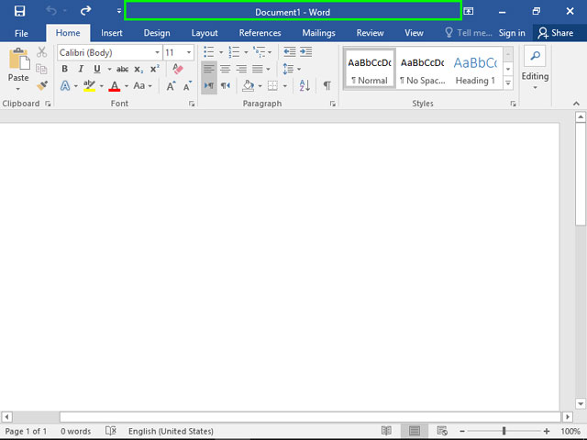
در سمت چپ میله عنوان یک میله ابزار کوچک به نام Quick Access ‌قرار دارد. این میله ابزار شامل ابزارهایی است که زیاد استفاده می‌شوند. اکنون سه دکمه در این میله ابزار وجود دارد
روی دکمه مشخص شده کلیک کنید.
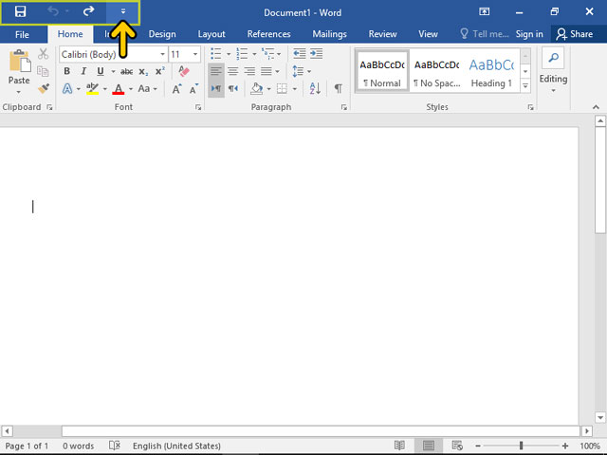
در این قسمت لیست دکمه‌هایی که می‌توانید بر روی این میله ابزار Quick Access قرار دهید نمایش داده شده است. اکنون در کنار سه گزینه Save، Undo و Redo علامت تیک وجود دارد. در صورتیکه بر روی یکی از سه گزینه فوق کلیک کنید دکمه مربوط به آن از میله ابزار Quick Access حذف می‌شود. در صورتیکه بر روی گزینه‌های دیگر کلیک کنید دکمه مربوط به آن گزینه روی میله ابزار اضافه می‌شود.
در محلی خارج از منو کلیک کنید تا این منو بسته شود.
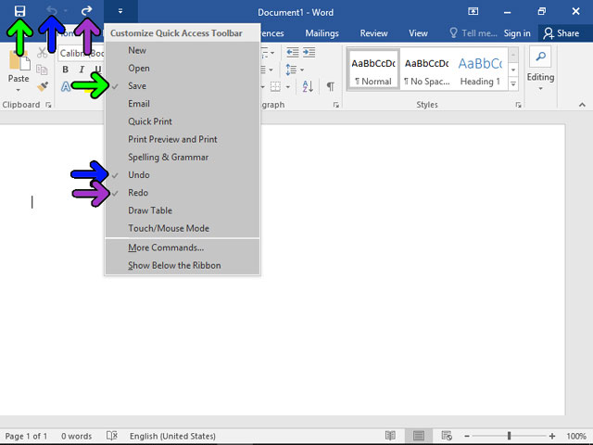
با کلیک بر روی File پنجره ذخیره فایل، باز کردن، چاپ و ... باز می‌شود. روی File کلیک کنید.
بصورت پیش‌فرض در لیست سمت چپ گزینه Open انتخاب شده است. در وسط هم قسمت Recent انتخاب شده است. با انتخاب Recent فایلهایی که اخیراً با آنها کار کرده‌اید نمایش داده می‌شوند. در ادامه این نرم‌افزار آموزشی گزینه‌های موجود در این قسمت را بررسی خواهیم کرد. روی دکمه Back کلیک کنید.
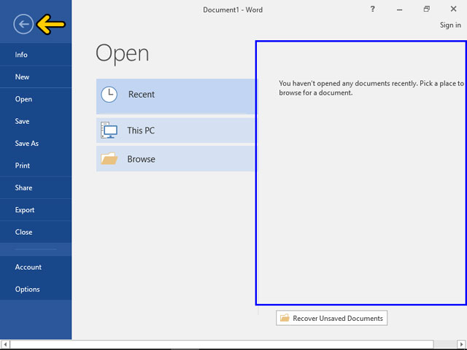
در قسمتی که با کادر مشخص شده است مجموعه ابزارهای Word قرار دارند. به این مجموعه Ribbon گفته می‌شود. Ribbon دارای چندین برگه یا قسمت است. اکنون بصورت پیش‌فرض برگه Home فعال است. در برگه Home ابزارهایی که از همه بیشتر استفاده می‌شوند قرار دارند.
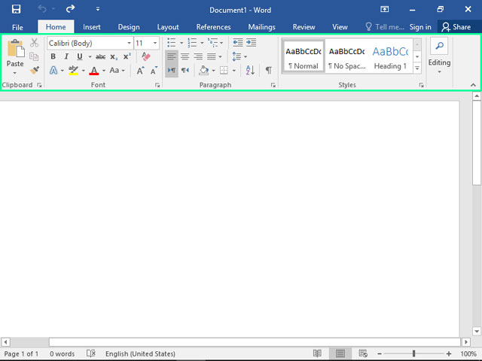
در صورتیکه به ابزارهای موجود در Ribbon توجه کنید مشاهده می‌کنید که در قسمت Home این ابزارها در پنج دسته قرار دارند. هر دسته شامل ابزارهای مرتبط به هم است. اکنون از سمت چپ به راست گروه‌های ابزار Clipboard، Font، Paragraph، Styles و Editing قرار دارند.
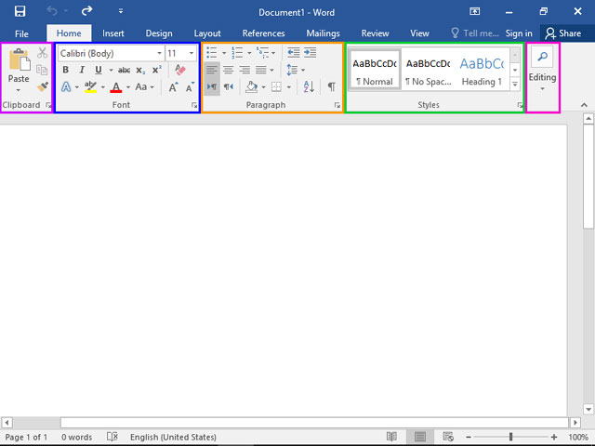
در پایین و سمت راست بعضی از گروه‌ها یک دکمه با فلش کوچک قرار دارد. با کلیک بر روی این دکمه پنجره‌ای باز شده و ابزارهای دیگر مربوط به این دسته را نمایش می‌دهد. برای مثال روی دکمه مشخص شده که مربوط به گروه Font است، کلیک کنید.
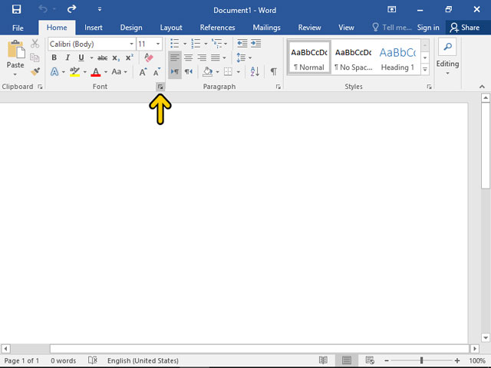
اکنون پنجره Font نمایش داده شده است. در این پنجره می‌توانید به تمامی امکانات مربوط به Font دسترسی داشته باشید. روی دکمه Cancel کلیک کنید.
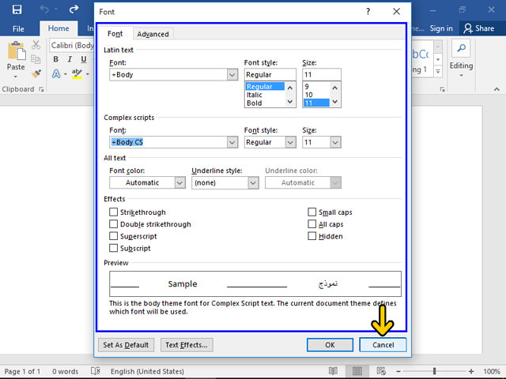
ابزارهایی که بصورت کمرنگ در Ribbon نمایش داده می‌شوند، ابزارهایی هستند که هم اکنون نمی‌توانید به آنها دسترسی داشته باشید. این ابزارها در شرایط خاصی فعال خواهند شد.
نوع دیگر ابزارها دکمه‌هایی هستند که می‌توانند فشرده یا غیر فشرده باشند. زمانی که فشرده یا فعال هستند با یک زمینه خاکستری رنگ نمایش داده می‌شوند.
ناحیه سفیدی که توسط کادر مشخص شده است ناحیه کاری سند است. شما متن، تصویر، جدول و ... را در این قسمت قرار می‌دهید.
در نرم‌افزار Word دو خط‌کش عمودی و افقی وجود دارند که به ترتیب در بالا و سمت چپ سند قرار می‌گیرند. این دو خط‌کش بصورت پیش‌فرض نمایش داده نمی‌شوند. برای نمایش خطکشها، روی برگه View کلیک کنید.
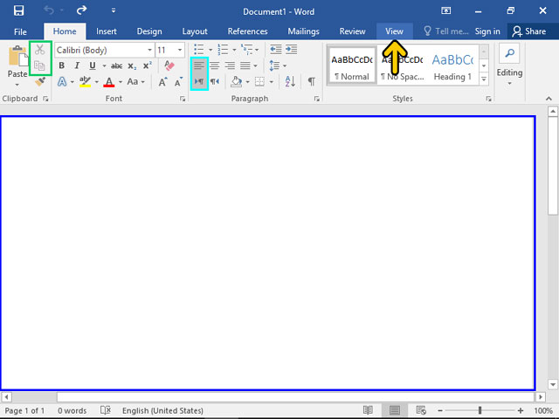
روی گزینه Ruler کلیک کنید تا خط‌کشها نمایان شود.
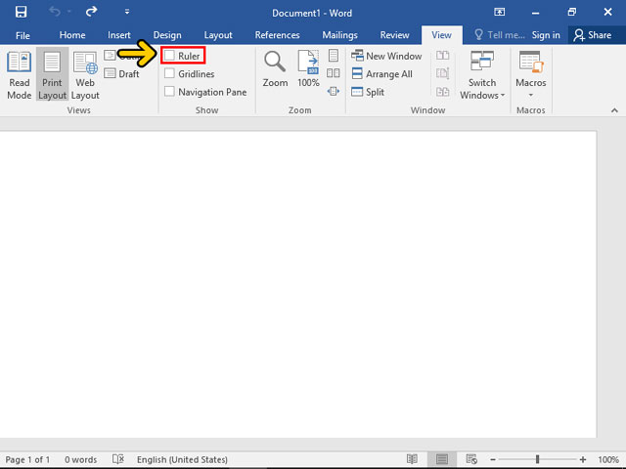
مشاهده می‌کنید که دو خط‌کش نمایش داده شده‌اند.
با استفاده از میله لغزان موجود در سمت راست سند شما می‌توانید قسمت پایین صفحه خود را مشاهده کنید. بر روی میله لغزان کلیک کنید.
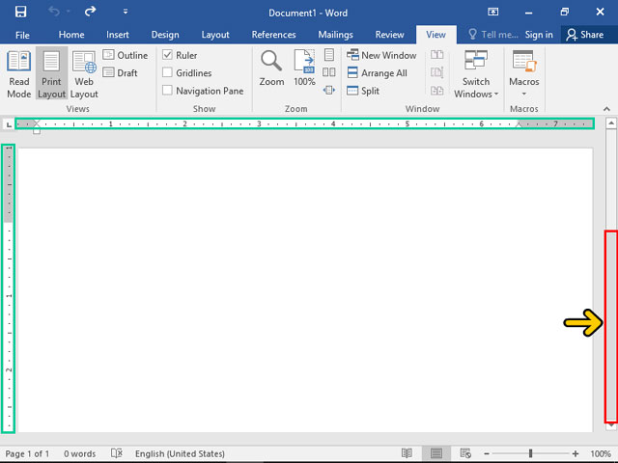
به این ترتیب اکنون پایین صفحه قابل مشاهده است. بصورت پیش‌فرض صفحه‌ای که اکنون نمایش داده شده است مطابق با اندازه یک کاغذ A4 می‌باشد.
در پایین پنجره برنامه Word نوار وضعیت یا Status Bar قرار دارد. در این قسمت خصوصیات مربوط به این سند نوشته می‌شود. اکنون به ترتیب از چپ به راست نوشته شده که در صفحه یک از کل صفحات که یک صفحه است قرار داریم و تعداد صفر کلمه تایپ شده است. در ادامه نیز زبان فرهنگ لغتی که غلطهای املایی را بررسی می‌کند نمایش داده می‌شود.
در قسمت مشخص شده از نوار وضعیت کلیک راست کنید.
( کلیک راست : ماوس را به محل مشخص شده برده و سپس دکمه راست ماوس را یکبار فشار دهید.)
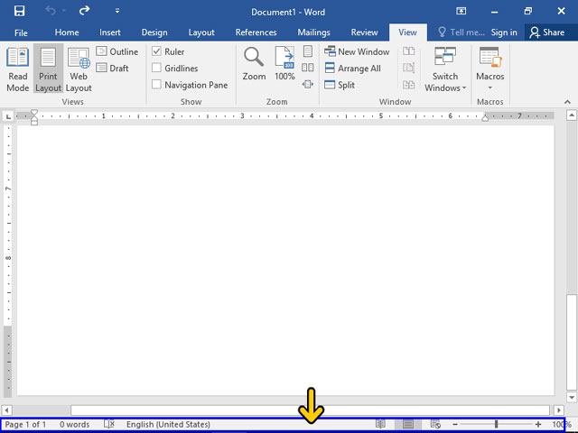
گزینه‌های دارای علامت چک گزینه‌هایی هستند که در نوار وضعیت نمایش داده خواهند شد. در محلی خارج از منو کلیک کنید تا این منو بسته شود .
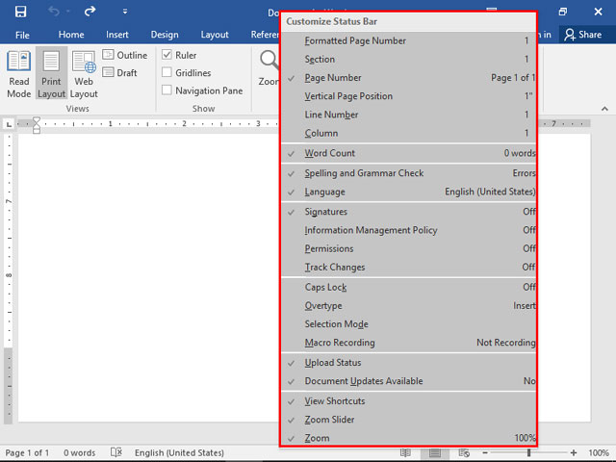
برای درک بهتر محیط Word در ادامه یک متن وارد می‌کنیم.
در قسمت مشخص شده 3 نوع نحوه نمایش متن را می‌توانید تعیین کنید. این گزینه‌ها از چپ به راست به شرح زیر هستند:
Read Mode : نمای خواندن
Print Layout : نمای چاپ ( اکنون فعال است)
Web Layout : نمای وبمتنی که چاپ می‌شود همان حالت Print Layout است و بقیه حالتها فقط برای نمایش هستند. روی دکمه Read Mode کلیک کنید.
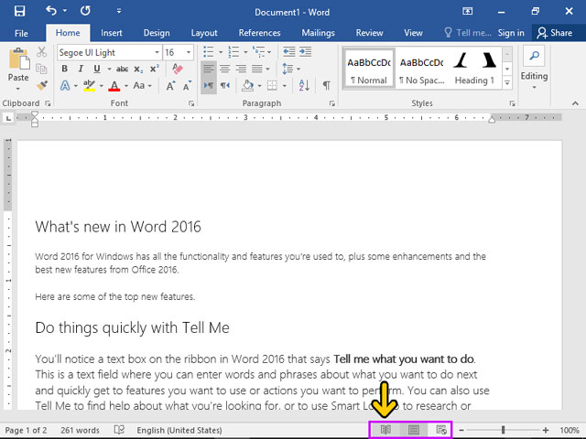
اکنون در نمای خواندن قرار داریم، برای مشاهده نمای وب روی دکمه Web Layout کلیک کنید.
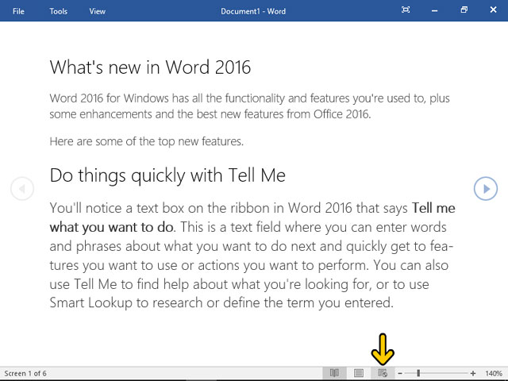
نمای Web Layout سند شما را بصورتیکه در شبکه اینترنت منتشر می‌شود نمایش می‌دهد. این نما زمانی کاربرد دارد که می‌خواهید از Word برای ایجاد صفحات وب استفاده کنید.
یکی از امکاناتی که در برنامه Word، بسیار مورد استفاده قرار می‌گیرد، امکان بزرگ‌نمایی یا Zoom می‌باشد. در Word ابزار مربوط به بزرگ‌نمایی در انتهای سمت راست نوار وضعیت قرار دارد.
یک روش برای استفاده از امکانات بزرگ‌نمایی، استفاده از دکمه Zoom level می‌باشد. با کلیک بر روی این دکمه پنجره‌ای باز می‌شود که از طریق آن می‌توانید بزرگ‌نمایی سند را تغییر دهید. روی دکمه Zoom Level کلیک کنید.
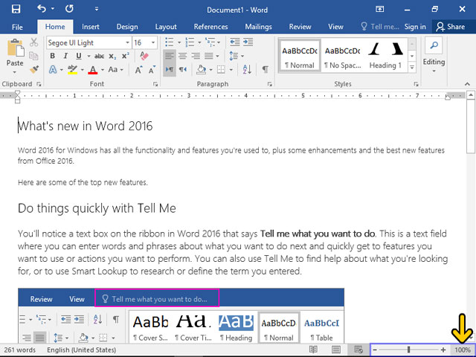
همانطور که مشاهده می‌کنید پنجره‌ای ظاهر شده است که با استفاده از گزینه‌های موجود در آن می‌توانید بزرگ‌نمایی سند را تغییر دهید. شما در ادامة همین فصل با گزینه‌های موجود در این پنجره بیشتر آشنا خواهید شد. روی دکمه Cancel کلیک کنید.
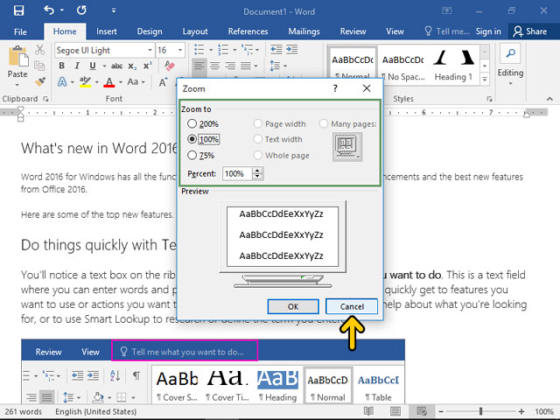
ابزار دیگری که در Word به منظور بزرگ‌نمایی مورد استفاده قرار می‌گیرد، دکمه لغزنده Zoom می‌باشد که در نوار وضعیت قرار دارد. در دو سمت راست و چپ این دکمه به ترتیب یک علامت مثبت و یک علامت منفی وجود دارد که لغزاندن دکمه به سمت علامت مثبت موجب بزرگ‌نمایی و لغزاندن آن به سمت علامت منفی موجب کوچک‌نمایی سند می‌شود. همچنین برای بزرگ‌نمایی و کوچک‌نمایی می‌توانید مستقیماً روی علامت مثبت و منفی نیز کلیک کنید. در اینجا ما با استفاده از این ابزار، سند را کوچک‌نمایی می‌کنیم. روی علامت منفی مشخص شده در قسمت Zoom کلیک کنید.
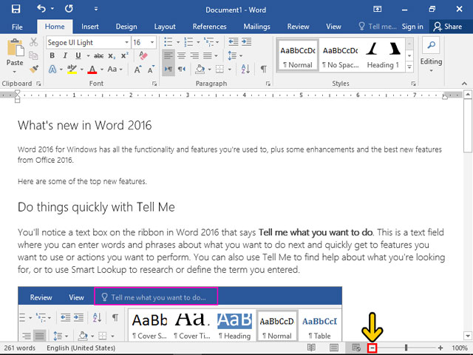
مشاهده می ‌کنید که نمای سند کوچک‌تر شده است. به همین ترتیب و با استفاده از علامت مثبت موجود در سمت راست کلید لغزان Zoom می توانید اندازه نمای سند را بزرگ‌تر کنید. روی علامت مثبت مشخص شده در قسمت zoom کلیک کنید.
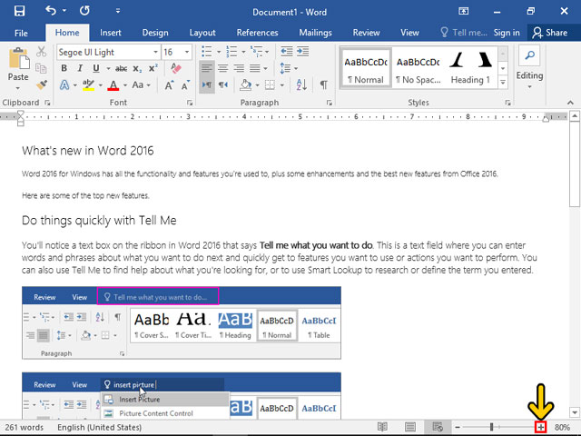
برای بزرگنمایی ابزارهای دیگری نیز وجود دارد این ابزارها در برگه View موجود هستند. روی برگه View کلیک کنید.
در قسمت Views نماهای مختلف نمایش داده شده‌اند.
Read Mode : حالت خواندن
Print Layout : نمای چاپی
Web Layout : نمای وب ( اکنون فعال است)
Outline : نمای ساختاری
Draft : نمای عادی
روی نمای Print Layout کلیک کنید.
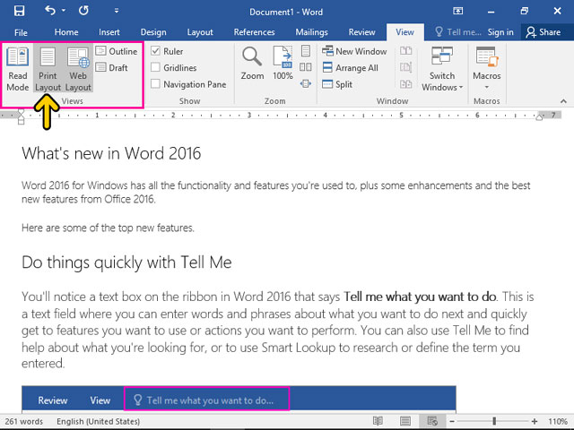
در قسمت Zoom می‌توانید ابزار مربوط به بزرگ‌نمایی را مشاهده کنید. در سمت راست این قسمت از بالا به پایین سه ابزار وجود دارد که به ترتیب One Page، Two Pages و Page Width هستند. دو ابزار One Page و Two Pages در این قسمت به ترتیب برای نمایش تک صفحه‌ای و دو صفحه‌ای سند به‌کار می‌روند. گزینة Page Width موجب می‌شود تا عرض سند با عرض پنجره Word هماهنگ شود. ابزاری که با عبارت 100% مشخص شده است، موجب نمایش سند در اندازة واقعی و عادی آن می‌شود اما اگر هیچ یک از ابزارهای معرفی شده برای بزرگ‌نمایی مورد نظر شما نباشد می‌توانید با استفاده از دکمه Zoom، بزرگ‌نمایی مورد نظر خود را بطور دقیق تعیین کنید. روی دکمه Zoom کلیک کنید.
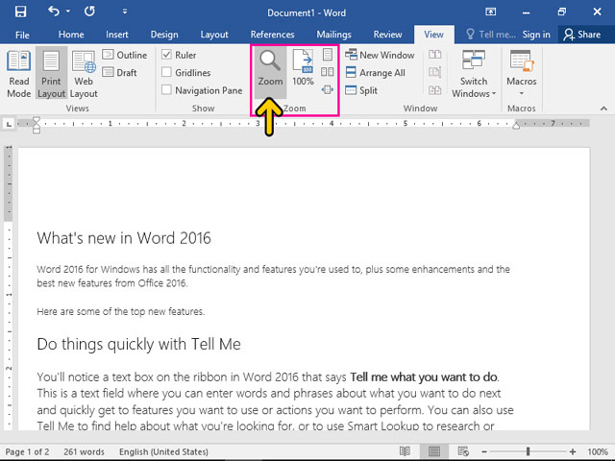
پنجره بزرگ‌نمایی یا Zoom گزینه‌های متعددی را برای بزرگ‌نمایی در اختیار شما قرار می‌دهد. قسمت Percent در این پنجره به شما کمک می‌کند که بتوانید میزان بزرگ‌نمایی را به‌صورت یک عدد بر حسب درصد تعیین کنید. انتخاب یک عدد بزرگتر از 100% موجب عمل بزرگ‌نمایی یا Zoom in و انتخاب یک عدد کوچکتر از 100% موجب عمل کوچک‌نمایی یا Zoom Out می‌شود.
با کمک عمل کوچک‌نمایی یا Zoom Out، می‌توانید در هر لحظه مقدار بیشتری از سند را ببینید. با این عمل در واقع شما اندازه سند را روی صفحة نمایش کوچکتر می‌کنید. با عمل بزرگ‌نمایی یا Zoom In، امکان نمایش سند بصورت نزدیک‌تر و با جزئیات بیشتر وجود دارد. توجه کنید که این بزرگ یا کوچک‌نمایی، فقط در صفحة نمایش بوده و تأثیری در اندازة سند چاپ شده ندارد. روی گزینة %200 کلیک کنید.
روی دکمه OK کلیک کنید.
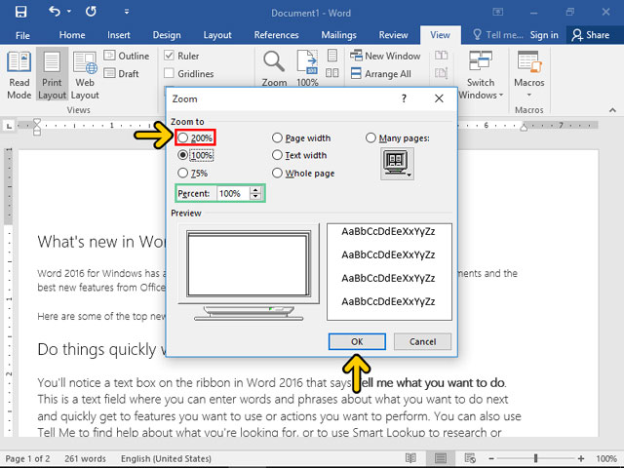
با این کار اندازة بزرگ‌نمایی سند، دو برابر اندازة معمولی آن شده است. حالا بهتر است بزرگ‌نمایی را یک‌بار دیگر تغییر دهیم. روی ابزار Zoom کلیک کنید.
در این مرحله ما قصد داریم میزان بزرگ‌نمایی سند را با استفاده از قسمت Percent انجام دهیم. روی جعبه متن Percent دابل کلیک کنید.
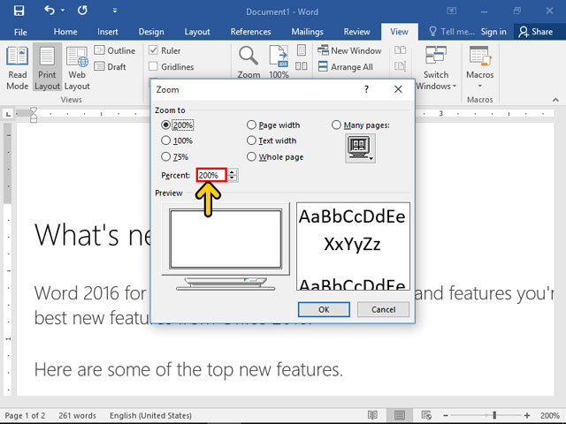
عدد 50 را تایپ کنید.
روی دکمه OK کلیک کنید.
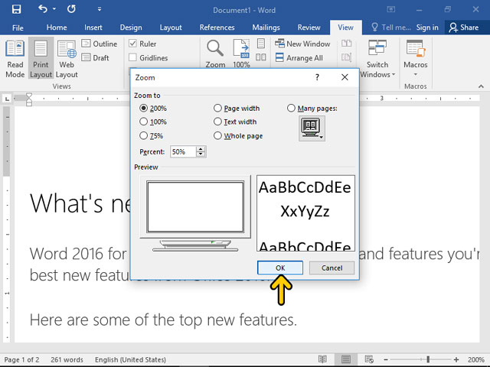
به این ترتیب بزرگ‌ نمایی سند را به %50 تغییر دادیم و در واقع سند را کوچک نمایی کردیم. حالا بهتر است به نمای عادی یا %100 باز گردیم. برای این منظور کافی است که روی دکمه %100 کلیک کنید.
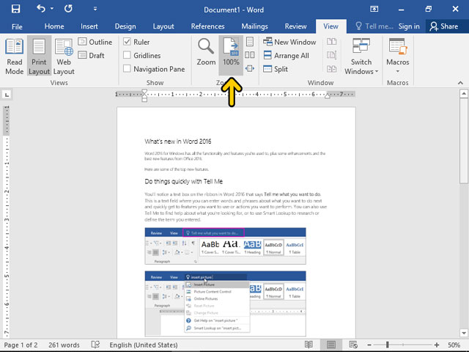
تا اینجا با برخی از ابزارهای اولیه Word آشنا شدید. برای ساخت یک سند جدید روی File کلیک کنید.
بصورت پیش‌فرض گزینه Info انتخاب شده است. با استفاده از گزینه Info مشخصات کلی سند کنونی نمایش داده می‌شود. با انتخاب گزینه New نیز یک سند جدید ایجاد می‌شود. با کلیک بر روی دکمه Open نیز می‌توانید یک سند جدید را باز کنید.
توسط گزینه Export می‌توانید فایل را با فرمتهای مختلفی همانند PDF یا فرمتهای قدیمی Word ذخیره کنید. با کلیک بر روی دکمه Close سند کنونی بسته می‌شود. با استفاده از گزینه Account می‌توانید کد کاربری خود در Office را وارد کنید تا بوسلیه آن فایلهای Word خود را در اینترنت ذخیره کنید و هر کجا که بودید توسط این کد کاربری دوباره به فایلهای خود دسترسی داشته باشید. با استفاده از گزینه Options نیز تنظیمات Word را می‌توانید تغییر دهید.
در این فصل و فصلهای دیگر این نرم‌افزار آموزشی تمامی این موارد را بررسی خواهیم کرد. برای بستن سند کنونی روی دکمه Close کلیک کنید.
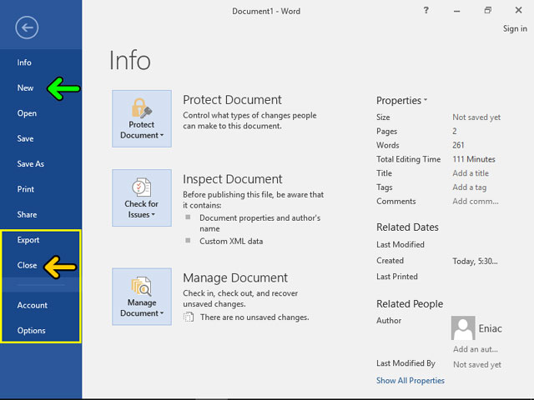
پیغام ظاهر شده به شما اطلاع می‌دهد که سندی که قصد خروج از آن را دارید، ذخیره نشده است و اینکه آیا مایل به ذخیره آن هستید یا خیر. با کلیک بر روی دکمه Save این سند ذخیره خواهد شد. روی دکمه Don’t Save کلیک کنید.
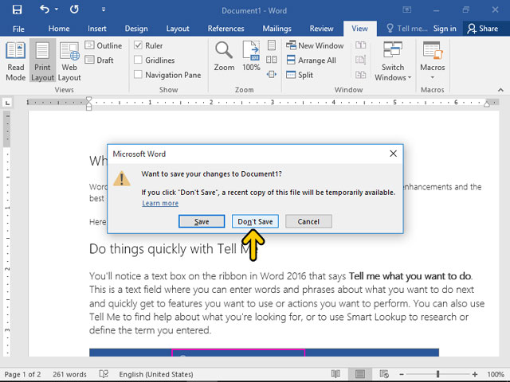
روی File کلیک کنید.
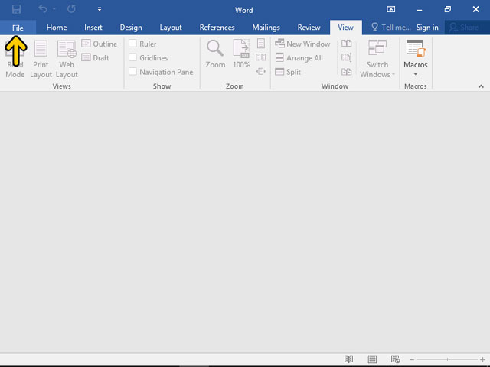
اکنون بصورت پیش‌فرض لیست Recent نمایش داده شده است. قسمت سمت راست، شامل لیست آخرین فایل‌های بازشده در Word می‌باشد. اما از آنجا که تا این مرحله ما هیچ فایلی را باز نکرده‌ایم، این لیست در حال حاضر خالی است.
همانطور که بیان شد گزینه Options پنجره‌ای را در اختیار شما قرار می‌دهد که با استفاده از آن می‌توانید به تنظیمات قسمتهای مختلف Word دسترسی پیدا کنید. روی گزینه Options کلیک کنید.
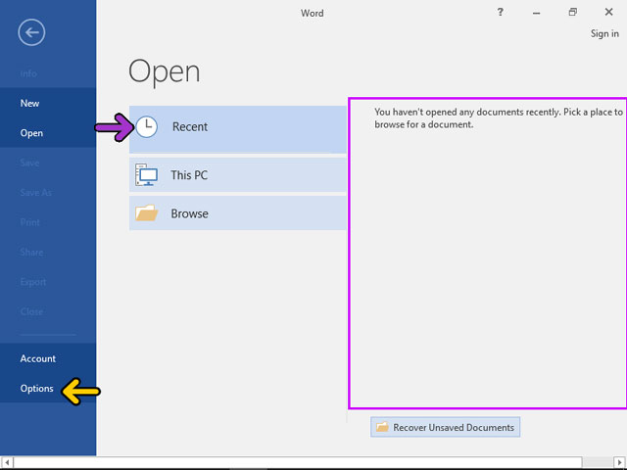
در سمت چپ نام هر گروه از گزینه‌ها و در سمت راست این پنجره گزینه‌هایی برای دسترسی به تنظیمات قسمت‌های مختلف Word قرار گرفته است. برای مثال می‌خواهیم واحد خط‌کشها را به سانتی‌متر تغییر دهیم. روی گروه Advanced کلیک کنید.
روی میله لغزان کلیک کنید.
روی لیست باز شونده مشخص شده کلیک کنید.
در این قسمت لیست واحدهای مختلف را مشاهده می‌کنید. روی گزینه Centimeters کلیک کنید.
روی دکمه OK کلیک کنید.
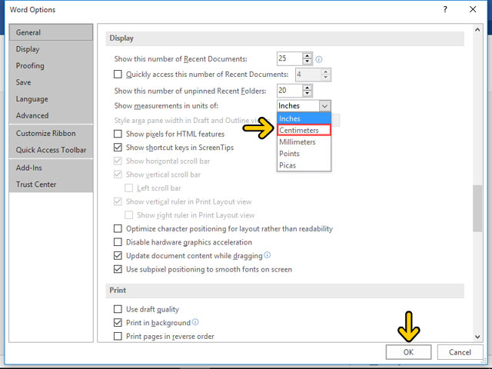
برای ایجاد یک سند جدید روی File کلیک کنیدروی گزینه New کلیک کنید.
گزینه‌های موجود در این قسمت به شما امکان ایجاد یک سند از روی الگوهای موجود را می‌دهد. یک الگو یک سند است که بر روی آن طراحی انجام شده است و با انتخاب آن الگو شما می‌توانید در آن تغییرات مورد نظر خود را اعمال کنید یا متن خود را در آن تایپ کنید.
درصورتی‌که به شبکه اینترنت نیز متصل باشید یک سری الگوی آماده از سایت مایکروسافت دانلود خواهد شد که می‌توانید از آنها نیز استفاده کنید. برای جستجوی یک الگو کافی است نام آن را در قسمت search for online templates وارد کنید.
در این مثال ما قصد داریم یک سند خالی ایجاد کنیم. روی Blank document کلیک کنید.
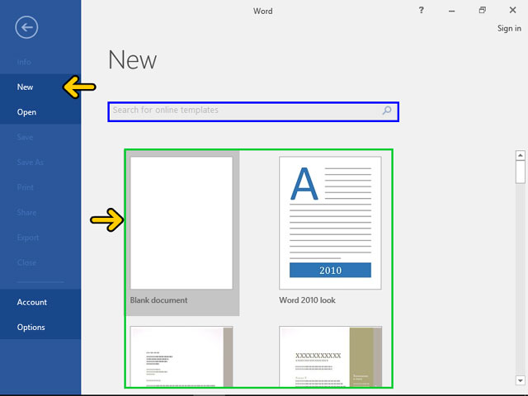
با این کار یک سند جدید ایجاد شده است. این سند کاملاً خالی بوده و آماده است تا شما مطالب مورد نظرتان را در آن وارد کنید. در صفحة بعد ما به عنوان نمونه متنی را در این سند تایپ می‌کنیم.
همانطور که مشاهده می‌کنید، متنی را در این سند تایپ کرده‌ایم و کار ما با سند به پایان رسیده است. اکنون می‌خواهیم این سند را ذخیره کنیم تا بعداً نیز بتوانیم به آن دسترسی داشته باشیم.
برای ذخیره کردن یک سند می‌توانید از دکمه Save واقع در میله ابزار Quick Access یا گزینه Save موجود در منوی File استفاده کنید. روی دکمه Save واقع در میله ابزار Quick Access کلیک کنید.
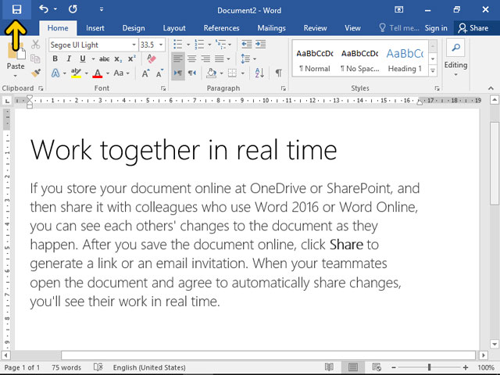
در اولین ذخیره‌سازی پنجرة Save As باز می‌شود تا آدرسی که می‌خواهید فایل خود را در آن ذخیره کنید تعیین کرده و نام فایل را تایپ کنید. در صورتیکه یک سند قبلاً ذخیره شده باشد با فشردن دکمه Save سند ذخیره می‌شود و آدرس و نام از شما پرسیده نمی‌شود. اکنون باید محل ذخیره‌سازی را انتخاب کنیم. در این قسمت یک سری گزینه برای دسترسی سریع به مکانهای مختلف وجود دارد برای مثال با کلیک بر روی گزینه Desktop در آدرس Desktop قرار می‌گیریم. روی گزینه This PC دابل کلیک کنید.
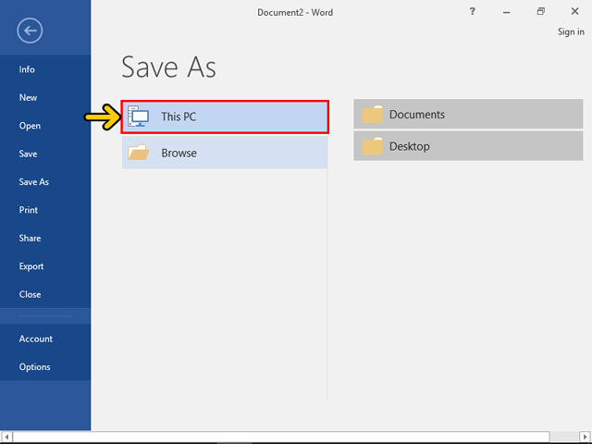
در اولین ذخیره‌سازی فایل Word بطور خودکار اولین کلمات کوتاه در متن را بعنوان نام فایل پیشنهاد می‌دهد. برای تغییر این نام عبارت Sample را تایپ کنید.
اکنون شما می‌توانید محل قرارگیری فایل را تعیین کنید. می‌خواهیم این فایل را در شاخه Eniac واقع در Documents ذخیره کنیم. برای ساخت یک شاخه روی دکمه New Folder کلیک کنید.
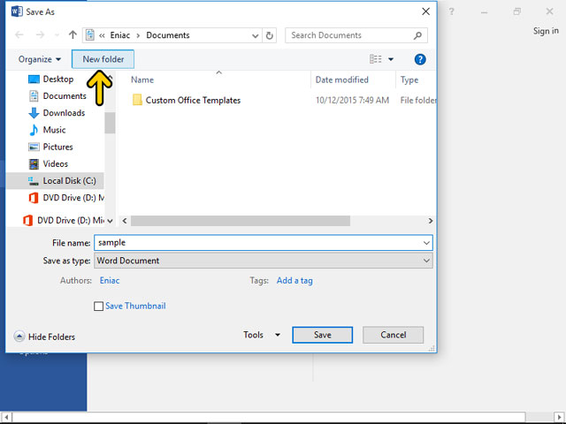
عبارت Eniac را تایپ کنید.
دکمه Enter صفحه کلید را فشار دهید.
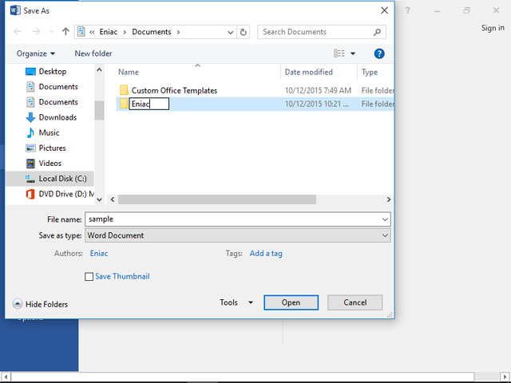
روی شاخه Eniac دابل کلیک کنید.
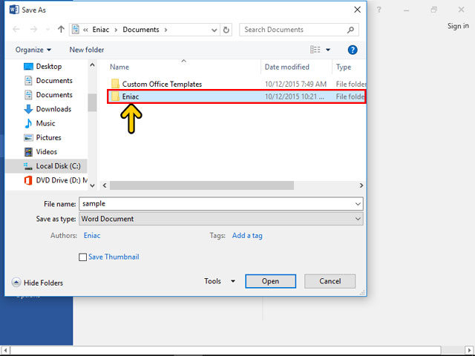
اکنون با کلیک بر روی دکمه Save این فایل با نام Sample در داخل شاخه Eniac ذخیره می‌شود. در قسمت Save as type می‌توانید تعیین کنید که این متن به چه فرمت یا قالبی ذخیره شود. بصورت پیش‌فرض بصورت یک فایل word ذخیره می‌شود و می‌توانید آن را با برنامه word باز کنید.
لیست Save as type را باز کنید.
همانطور که در لیست مشاهده می‌کنید می‌توانید این فایل را برای نسخه‌های قبلی Office نیز ذخیره نمائید تا در کامپیوتری که نسخه ‌قبلی Office در آن نصب شده است این فایل قابل استفاده باشد.
با ذخیره کردن این فایل با فرمت PDF می‌توانید این فایل را به افرادی که دارای برنامه Acrobat Reader هستند بدهید. با ذخیره کردن با فرمت XPS نیز می‌توان این فایل را در هر کامپیوتری که دارای ویندوز نسخه ویستا به بعد باشد با برنامه XPS Viewer مشاهده کرد و چاپ نمود توجه کنید که فرمت XPS دیگر امکان تغییر را به شما نمی‌دهد.
با انتخاب گزینه Web Page نیز می‌توان این صفحه به عنوان یک صفحه وب با فرمت HTML ذخیره کرد. با انتخاب گزینه Plain Text فقط متن موجود در سند بدون فرمتهای اندازه فونت و رنگ و ... که در فصلهای بعدی به بررسی آنها خواهیم پرداخت بصورت یک فایل متنی ذخیره می‌شود.
روی گزینه Word Document کلیک کنید.
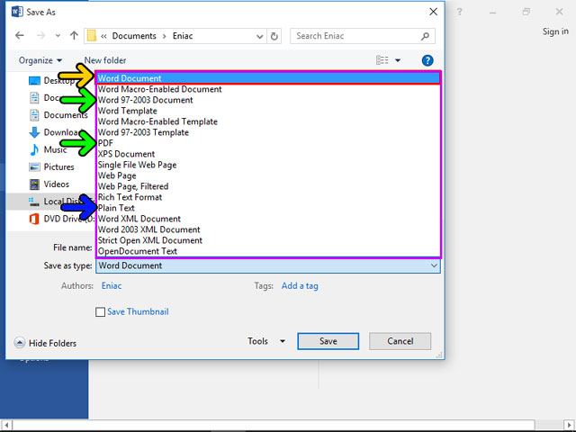
گزینه‌های Authors و Tags در پائین پنجره این امکان را می‌دهند که برخی اطلاعات مربوط به سند مانند نام ناشر و برخی اطلاعات مفید دیگر را نیز به همراه سند ذخیره کنید. در این صورت می‌توانید نام ناشر را در قسمت Authors و هر اطلاعات لازم دیگر را در قسمت Tags وارد نمائید.
انتخاب گزینة Save Thumbnail موجب می‌شود تا فایل به گونه‌ای ذخیره شود که در هنگام مرور فایل از طریق پنجرة مرورگر ویندوز، یک پیش‌نمایش کوچک از سند، نشان داده شود. روی گزینه Save Thumbnail کلیک کنید تا انتخاب شود.
تا این مرحله ما تمام تنظیمات لازم برای ذخیره‌سازی سند را انجام دادیم. برای ذخیره سند روی دکمه Save کلیک کنید.
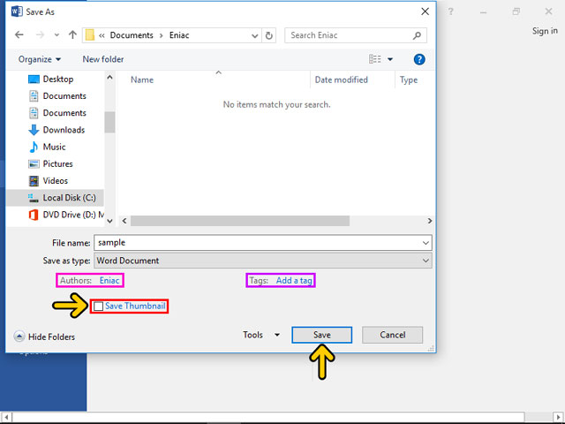
اکنون می‌توانید بدون آنكه هیچ كلمه‌ای را در متن از دست بدهید از برنامه خارج شوید. زیرا متن كاملاً ذخیره شده است. شما می‌توانید یك نسخه پشتیبان (Backup) از سند نیز تهیه كنید. با این کار در صورتیکه در این فایل تغییرات ناخواسته‌ای رخ دهد یا اینکه پاک شود می‌توانید از نسخه پشتیبان استفاده کنید. این امر با ذخیره كردن فایل موجود با یك نام متفاوت در پنجره Save As امكان‌پذیر است. برای این منظور می‌توانید از گزینه Save As واقع در منوی File استفاده کنید. روی File کلیک کنید.
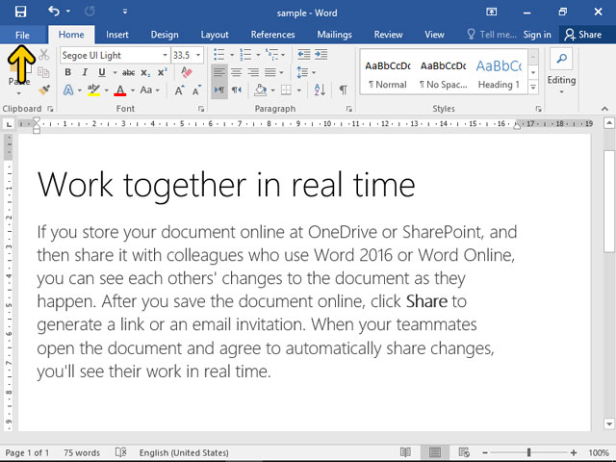
روی گزینة Save As کلیک کنید .
روی گزینه This PC دابل کلیک کنید.
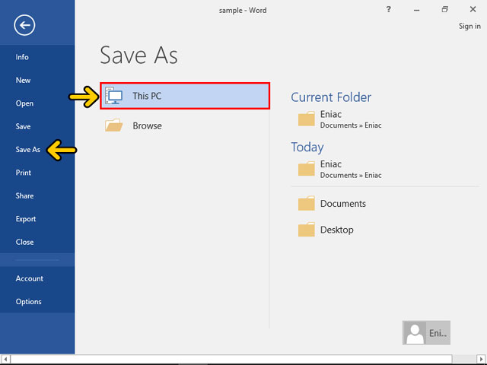
Word بطور خودکار نام فعلی فایل را در قسمت File name قرار داده است. می‌خواهیم به دنبال نام قبلی فایل، کلمة Backup را هم اضافه کنیم تا نام فایل پشتیبان مشخص شود. دکمه حرکت مکان نما به سمت راست را از صفحه کلید فشار دهید.
(منظور دکمه‌ای است که دارای فلش سمت راست می‌باشد .)
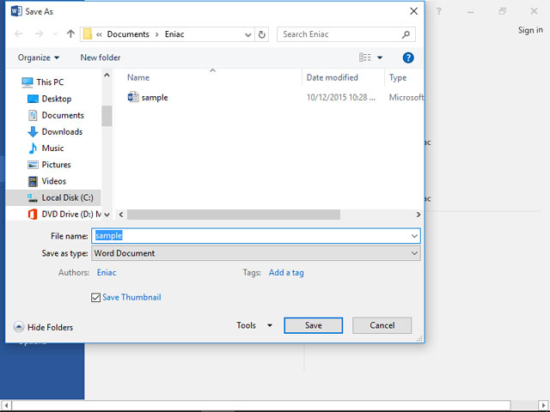
دکمه Space صفحه كلید را فشار دهید.
(منظور كلید باریك و بلند پائین صفحه كلید می‌باشد)عبارت Backup را تایپ كنید. (توجه داشته باشید كه حروف این عبارت با هم فاصله ندارند)روی دکمه Save كلیك كنید .
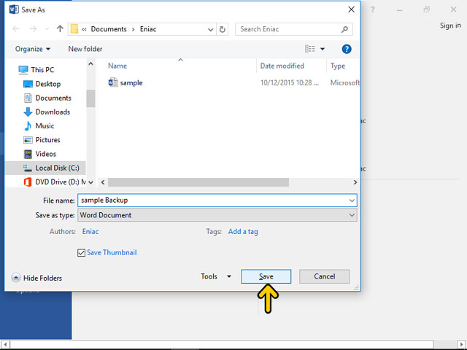
به این ترتیب شما یک فایل پشتیبان از فایل اصلی خود ایجاد نمودید. توجه کنید که نام این فایل در میلة عنوان نمایش داده شده است و هم اکنون این فایل باز است.
برای خارج شدن از برنامة Word، روی دکمه Close کلیک کنید.
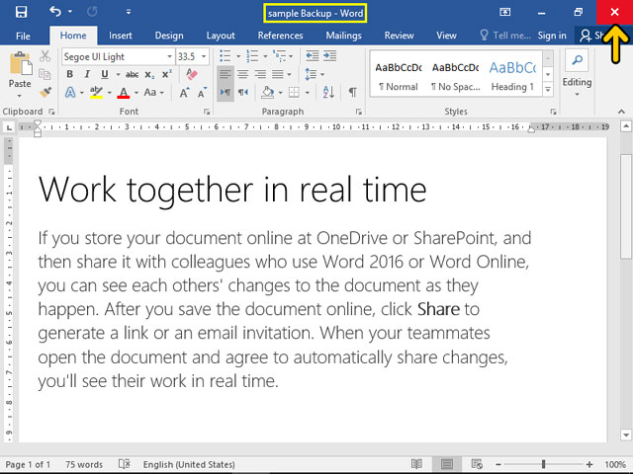
برای مشاهده فایل Word، روی آن دابل کلیک کنید.
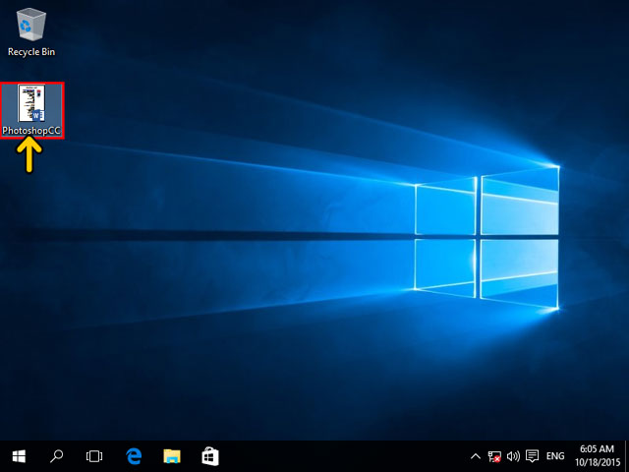
یکی دیگر از امکانات جدید اضافه شده است به نرم افزار Word، قابلیت برگشت به محلی از متن است که در هنگام بستن فایل در آنجا قرار داشتید. برای مثال دو بار دکمه Page Down صفحه کلید را فشار دهید .
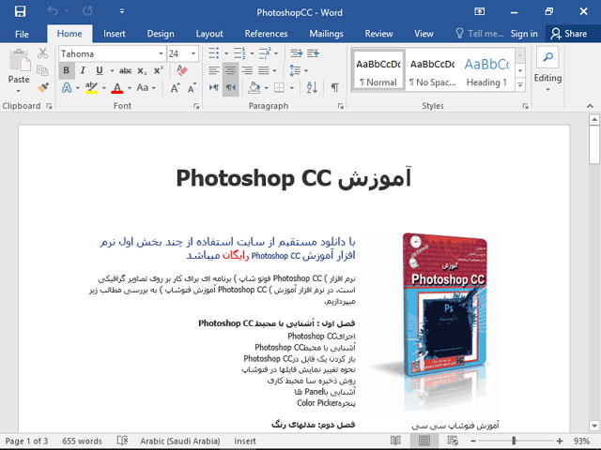
روی قسمت مشخص شده با کادر قرمز کلیک کنید تا کرسر به این مکان منتقل شود.
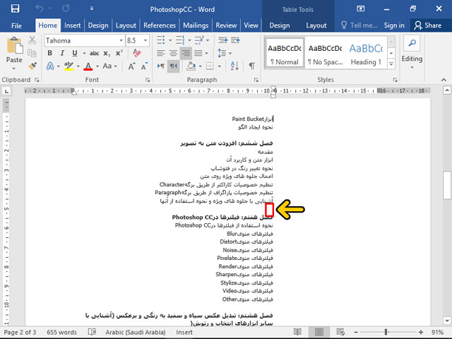
حال فرض کنید تا اینجا بر روی فایل کار کرده‌ایم و می‌خواهیم از برنامه Word خارج شویم و سپس بعد از برگشت به این فایل از همین مکان به ادامه کار بپردازیم. برای خروج روی دکمه Close کلیک کنید.
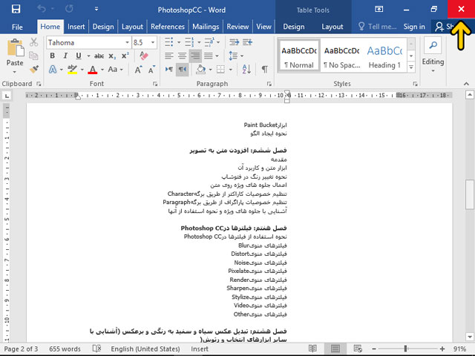
برای ادامه کار با فایل، روی فایل مشخص شده دابل کلیک کنید.
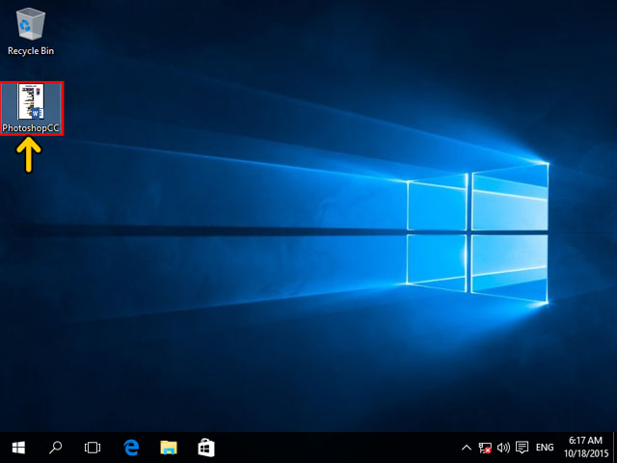
به کادر مشخص شده توجه کنید.در این کادر مشخص شده است که آخرین باری که در حال دیدن این فایل بودیم چند ثانیه پیش بوده است(A few seconds ago). برای رفتن به محلی که در آن قرار داشتیم، روی کادر مشخص شده کلیک کنید.
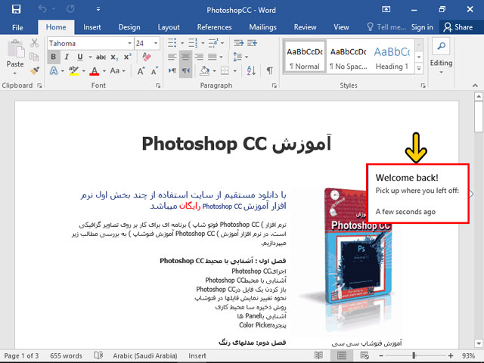
همانطور که مشاهده میکنید. به قسمتی که در حال مشاهده آن بودیم برگشتیم.
در نسخه جدید آفیس شما میتوانید فایل‌های PDF را مشاهده و ویرایش کنید. البته به شرطی که فایل PDF برای ویرایش قفل نشده باشد. برای مثال قصد داریم فایل متنی باز شده را به فایل PDF تبدیل کنیم به عبارت دیگر با فرمت PDF ذخیره کنیم، روی File کلیک کنید.
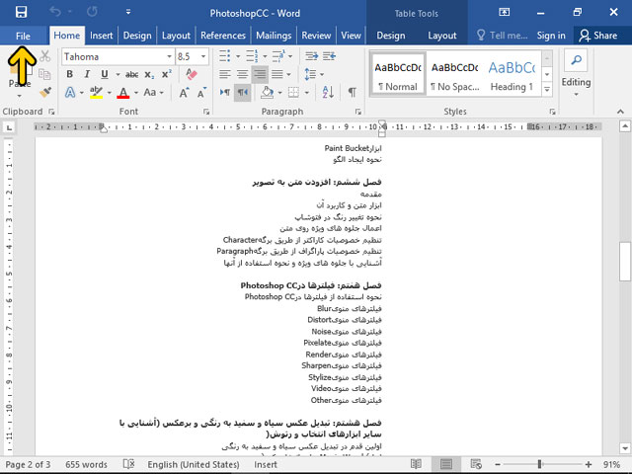
روی گزینه Save As کلیک کنید.
برای تعیین محل ذخیره‌سازی، روی گزینه Desktop کلیک کنید.
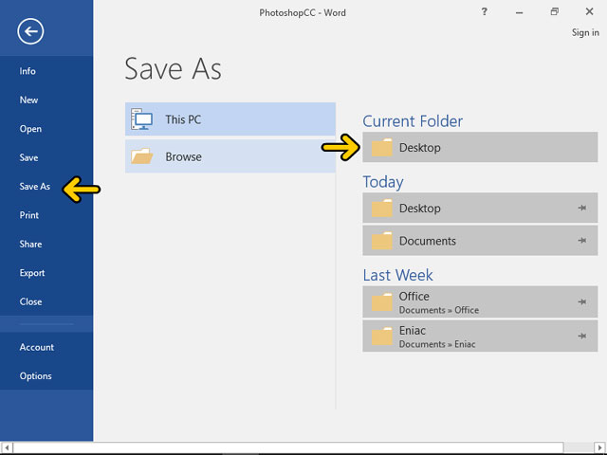
روی لیست باز شوند Save as type کلیک کنید .
روی گزینه PDF کلیک کنید .
روی دکمه Save کلیک کنید.
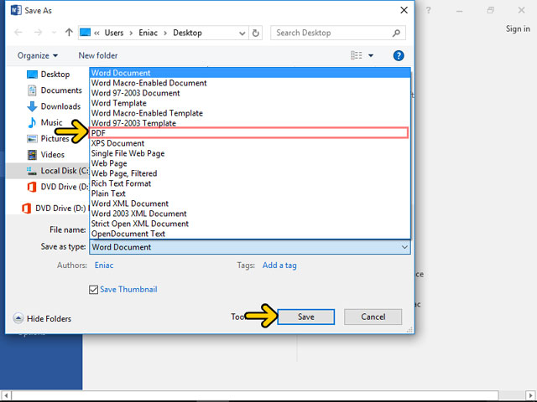
اکنون فایل PDF ذخیره شده و سپس با برنامه Microssoft Edge (کاوشگر اینترنت) باز شده است. حال شما می‌توانید فایل PDF را مشاهده کنید. روی دکمه Close کلیک کنید.
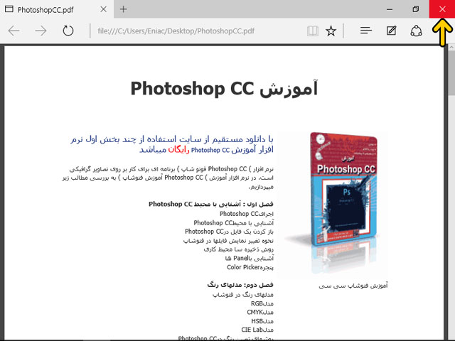
اکنون می‌خواهیم فایل PDF را در محیط Word باز کنیم و آن را ویرایش کنیم یا تغییر دهیم، برای اینکار روی File کلیک کنید
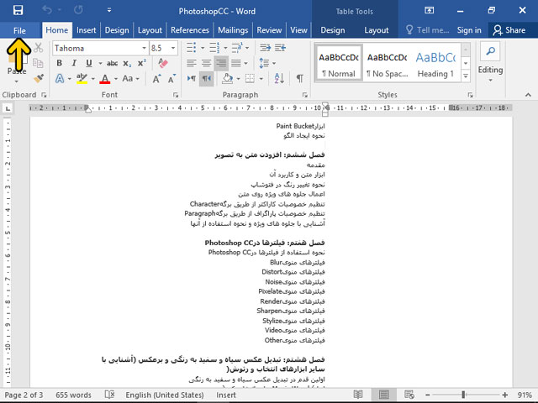
روی Open کلیک کنید.
روی Browse کلیک کنید.
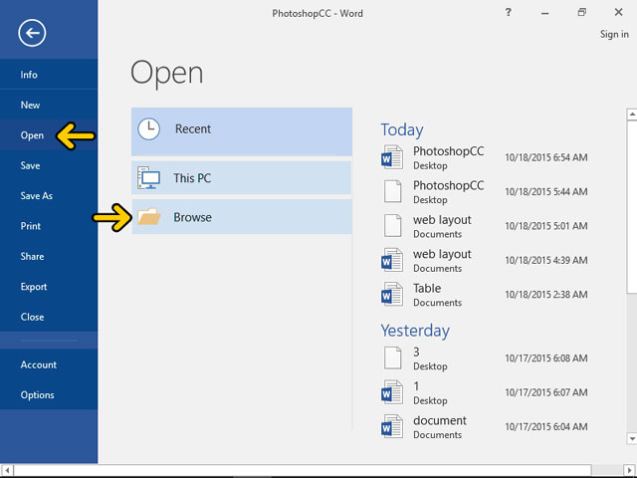
روی فایل PDF مشخص شده دابل کلیک کنید .
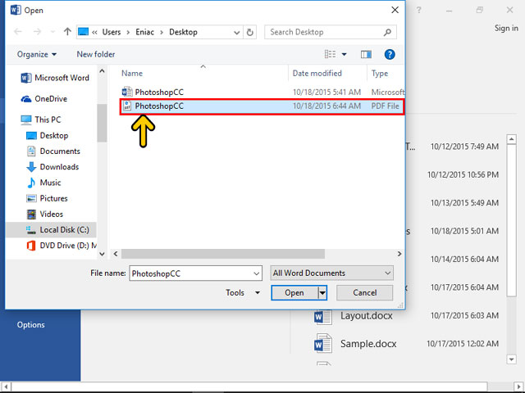
روی گزینه OK کلیک کنید.
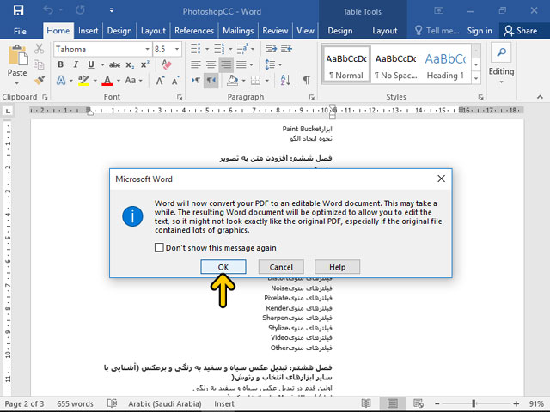
همان طور که مشاهده میکنید فایل PDF باز شده است و می‌توانید آنرا تغییر نیز بدهید و حتی آن را بصورت یک فایل PDF جدید ذخیره کنید . کاربر گرامی، شما اکنون در پایان این بخش هستید

برگرفته از سایت:
http://forum.learninweb.com/showthread.php?tid=1075

